Министерство науки и высшего образования Российской Федерации

Федеральное государственное бюджетное образовательное учреждение высшего образования «Рязанский государственный радиотехнический университет имени В.Ф. Уткина»

Рязанский станкостроительный колледж

Отчёт о практической работе №11

Знакомство со средой программирования.

Сортировка массивов.

по дисциплине

«Основы алгоритмизации и программирования»

Выполнил:

Студент группы ИСП-22

Сторч В. К.

Проверил:

Родин Е.Н.

Рязань 2023

# Основная часть

**Цель работы:** получение навыков разработки массивов.

**Ход выполнения работы:**

1. **Постановка задачи**

Входные и выходные данные, необходимые для разработки программы указаны в таблице 1.

Таблица 1. Входные и выходные данные программы

|  |  |
| --- | --- |
| **Входные данные** | **Выходные данные** |
| mass[]-массив | 54321 |

1. **Математическая модель**

**Задание, согласно варианту 4:**

Выполнить сортировку элементов, записанных на нечетных местах. Использовать сортировку простым выбором.

**Разработка алгоритма:**

Схема алгоритма решения задачи приведена на рисунке 1.

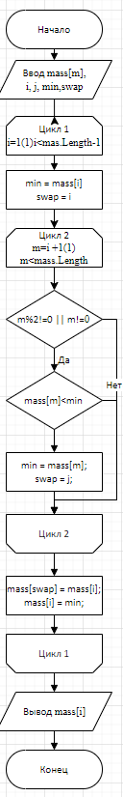

Рисунок 1 – Схема алгоритма решения задачи по варианту 4

1. **Программирование**

Листинг программы, выполняющей задание, приведён на рисунке 2.

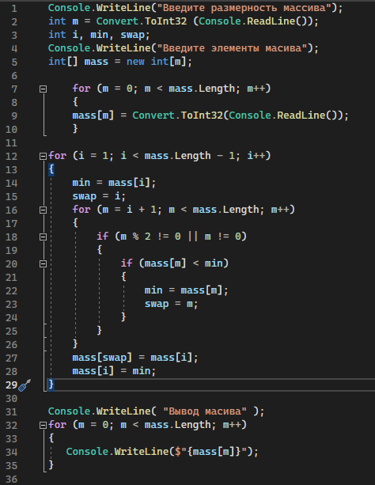

Рисунок 2-Код программы.

Пример выполнения программы показан на рисунке 3.

Рисунок 3-Пример выполнения программы.

# Заключение

Таким образом, в ходе выполнения задания были получены навыки работы с сортировкой массивов.